Министерство образования Республики Беларусь

Учреждение образования «Белорусский государственный университет   
информатики и радиоэлектроники»

Факультет инженерно-экономический

Кафедра экономической информатики

Дисциплина «Распределённые системы обработки информации»

|  |  |
| --- | --- |
|  | «К ЗАЩИТЕ ДОПУСТИТЬ» |
|  | Руководитель курсового проекта  ассистент кафедры ЭИ ________________ А.П. Лыщик |
|  | ___.____.2023 |

**ПОЯСНИТЕЛЬНАЯ ЗАПИСКА**

к курсовому проекту

на тему:

**«Разработка системы автоматизации работы стоматологии»**

|  |  |
| --- | --- |
|  | Выполнил студент группы 074002  Кленицкий Александр Анатольевич  _______________________________  (подпись студента) |
|  | Курсовой проект представлен на проверку ___.____.2023  _______________________________  (подпись студента) |

Минск 2023

**СОДЕРЖАНИЕ**

ВВЕДЕНИЕ 3

1. Анализ и моделирование предметной области программного средства 4

1.1 Описание предметной области 4

1.2 Разработка функциональной модели предметной области 5

1.3 Анализ требований к разрабатываемому программному средству. 9

1.4 Разработка информационной модели предметной области 16

1.5 UML-модели представления программного средства и их описание 18

2. Проектирование и конструирование программного средства 24

2.1 Постановка задачи 24

2.2 Обоснование выбора компонентов и технологий для реализации программного средства 25

2.3 Архитектурные решения 27

2.4 Описания алгоритмов, реализующих ключевую бизнес-логику разрабатываемого программного средства 29

2.5 Проектирование пользовательского интерфейса 30

3. Руководство по развертыванию и использованию программного средства 33

3.1 Руководство по установке (развертыванию) программного средства 33

3.2 Руководство пользователя 33

ЗАКЛЮЧЕНИЕ 37

СПИСОК ИСПОЛЬЗОВАННЫХ ИСТОЧНИКОВ 38

Приложение А (обязательное) – Листинг кода генерации базы данных 39

Приложение Б (обязательное) - Листинг кода алгоритмов, реализующих бизнес-логику 41

# **ВВЕДЕНИЕ**

Сейчас на просторах Интернета доступно огромное количество веб-сайтов, связанных с объектами сферы услуг. Веб-сайты являются одним из приоритетных направлений среди электронных площадок, которые предоставляют возможность оформить бронь дистанционно, что как никогда актуально особенно в нынешней мировой ситуации. Существует огромное количество сайтов, которые отличаются лишь своей тематикой, оформлением, способами оформления бронирования и оплаты. Стоит заметить, что использование веб-сайтов не вытесняет компанию в традиционном виде. Скорее наоборот, они дополняют их, делают компании более привлекательными и конкурентно-способными, завлекая к себе еще большее количество клиентов, за счет широкой доступности и рекламы на различных интернет-платформах. Помимо этого, некоторые веб-сайты представляют собой независимые самостоятельные торговые площадки. Скорость развития площадок веб-сайтов начинает усиленно развиваться. Причиной тому является предоставление широкого спектра услуг в удобной форме для клиента и удобное расположение информации, которое позволяет будущему клиенту изучить всю информацию о компании без дополнительных затрат времени. Главное отличие, которое приносит доход специализированным веб-сайтам, - удовлетворение специфических требований клиентов. Для удовлетворения этих требований существует целая система контроля за уровнем услуг. Огромное количество веб-сайтов парикмахерских предлагают достаточно сильную конкуренцию и имеют весомый показатель успешности не только благодаря удобному выбору услуг, а также за счет того, что они могут предложить ассортимент услуг, который либо недоступен, либо сильно отличается от услуг, предлагаемых другими салонами красоты. Поэтому даже высокая стоимость услуг позволит компании окупиться благодаря уникальной возможности найти нужную эксклюзивную услугу. Поэтому большинство веб-сайтов парикмахерских предлагают широкий спектр дорогих услуг узкого профиля. Благодаря этому тема курсового проекта имеет весомую актуальность.

В этом курсовом проекте планируется изучить теоретические вопросы разработки веб-сайта, рассмотреть особенности его создания и на основе изученного материала разработать современное веб-приложение стоматологии с использованием современных технологий разработки.

Предметной областью курсового проекта является сфера услуг.

Объектом исследования является веб-приложение для оказания услуг.

Предметом исследования являются методы, модели, инструментальные средства, а также принципы программной реализации веб-приложения по оказанию услуг стоматологии.

Целью курсового проекта является повышение эффективности работы стоматологии за счет автоматизации работы ее администратора, увеличение числа клиентов, а также улучшение взаимодействия между стоматологией и клиентами.

Задачи, которые планируется решить при выполнении курсового проекта:

* проанализировать современные площадки и системы разработки веб-сайтов;
* изучить общие понятия, связанные с проектированием веб-сайтов;
* разработать информационную модель;
* спроектировать современный сайт парикмахерской;
* выполнить программную реализацию сайта парикмахерской;
* оценить эффективности разработанного продукта.

Данный курсовой проект состоит из 4 частей (глав). Первая глава описывает общее содержание предметной области, организационную структуру предприятия в целом, раскрывает особенности отдельных подразделений. Во второй главе представлена структура самой автоматизированной системы управления стоматологией, архитектура подразделений и АРМ сотрудников, работающих на данном предприятии. Третья часть курсового проекта содержит конкретный пример разработанного программного обеспечения. Четвертая часть содержит инструкции по использованию программного средства.

# **Анализ и моделирование предметной области программного средства**

## **Описание предметной области**

Стоматологическая клиника - является специализированным лечебно-профилактическим учреждением, предназначенным оказывать медицинскую помощь и осуществлять комплекс профилактических мероприятий.

Основной целью стоматологической клиники является полное и качественное удовлетворение потребностей пациентов в стоматологических услугах и получение прибыли в результате своей производственной деятельности.

Основными процессами деятельности стоматологической клиники являются:

– запись пациентов;

–приём и оказание платных стоматологических услуг (лечение, протезирование, хирургия и т.д.) пациентам;

– оформление медицинских карточек пациентов;

– повторная запись на приём.

Автоматизация данных процессов стоматологической клиники влияет на качество и скорость их выполнения, а, следовательно, на качество предоставляемых стоматологических услуг и успешность предприятия в целом.

Основными целями внедрения Web-приложения в стоматологическую клинику являются:

– повышение качества предоставления стоматологических услуг;

– планирование работы персонала, приём пациентов;

– унификация и систематизации данных о пациентах, персонале;

– анализ и мониторинг деятельности клиники её руководством для осуществления дальнейшего перспективного планирования и повышения эффективности работы.

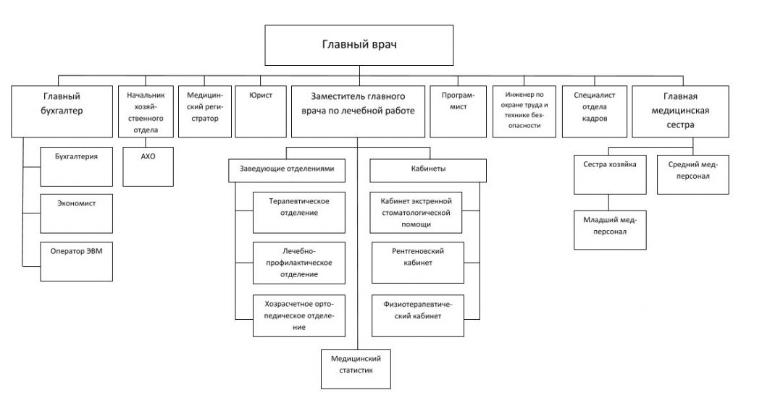

Рисунок 1.1 – схема структуры стоматологии

## **Разработка функциональной модели предметной области**

Построение модели информационной системы в системе моделирования начинается с описания функционирования системы в целом для того, чтобы конкретно определить входящую и исходящую информацию.

Моделирование предметной области, как правило, выполняется с помощью CASE-средств. К таким средствам относятся BPwin (AllFusion Process Modeler), Oracle Designer (Oracle), Rational Rose (Rational Software) и другие.

BPwin поддерживает три методологии моделирования: функциональное моделирование (IDEF0) — верхнеуровневое; описание бизнес-процессов (IDEF3) — поток работ и диаграммы потоков данных (DFD). Чаще всего применяется для создания функциональной модели предметной области на начальных этапах проектирования информационной системы, а также для анализа существующей или проектируемой ИС.

Методология IDEF0 предназначена для моделирования деятельности организации. Функциональная модель рассматривает систему как набор действий, в котором каждое действие преобразует некоторый объект или набор объектов. Технология IDEF0 использует принцип функциональной декомпозиции систем (разбиение системы на фрагменты). Принцип декомпозиции означает, что функциональную модель следует строить по правилу «сверху вниз», от общего вида модели к частным моделям.

IDEF0 использует четыре компонента синтаксиса: блоки, стрелки, диаграммы и правила. Блоки представляют функции, такие как деятельность, процесс, операция, действие или преобразование, и должны быть названы глаголом. К блокам присоединяются входные, выходные и управляющие стрелки, а также стрелки механизма, которые связывают данные или материальные объекты с функциями. Правила определяют, как использовать компоненты, а диаграммы обеспечивают формат графического и словесного описания моделей и служат основой для управления конфигурацией модели. Эти компоненты обеспечивают наглядность и выразительность изображения блока IDEF0.

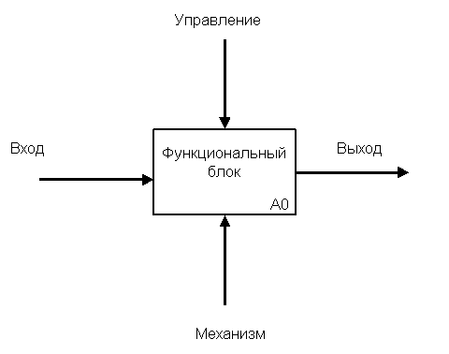

Рисунок 1.2 – Структура диаграммы IDEF0

Одним из преимуществ IDEF0 является возможность проводить декомпозицию системы до достижения нужной степени подробности, что позволяет более детально рассмотреть функциональность каждого блока и определить оптимальную схему взаимодействия между ними.

На контекстной диаграмме верхнего уровня представлена функциональная модель «Работа стоматологии»

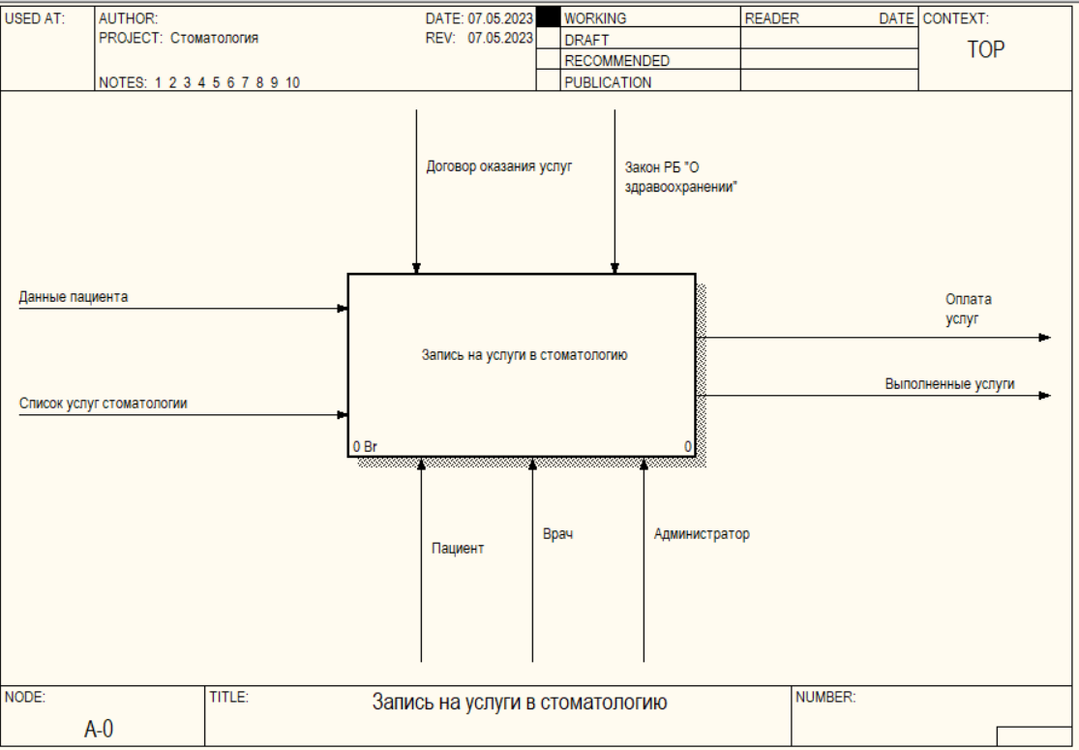

Рисунок 1.3 – Контекстная диаграмма «Работа стоматологии»

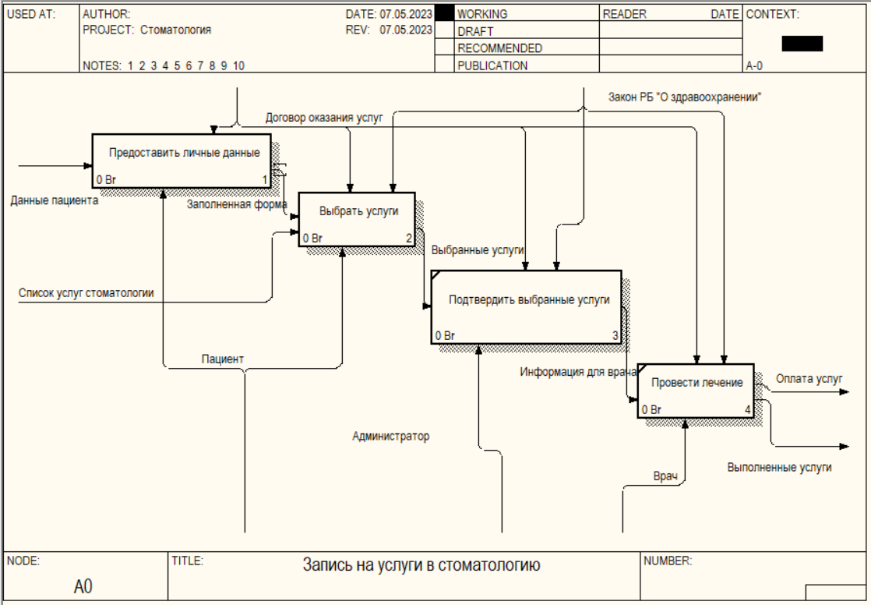

Рисунок 1.4 – Декомпозиция процесса «Запись на услугу»

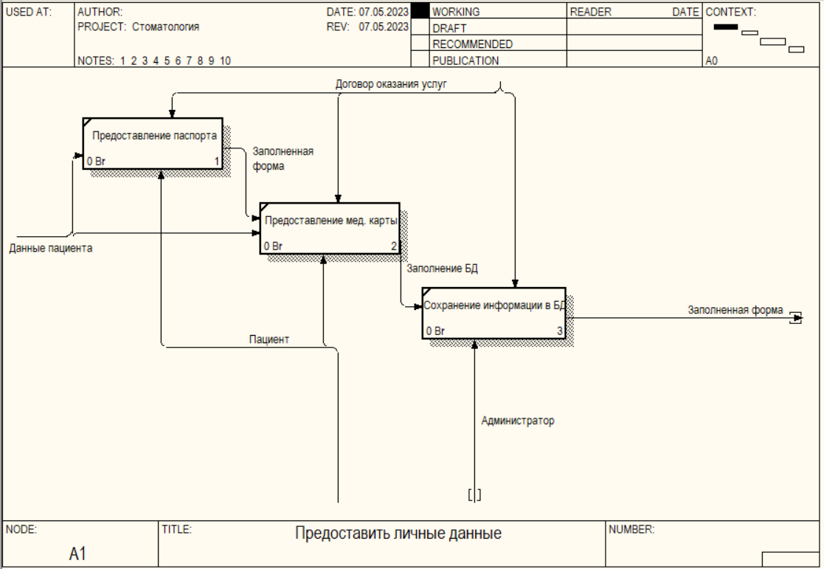

Рисунок 1.5 – Декомпозиция процесса «Предоставить личные данные»

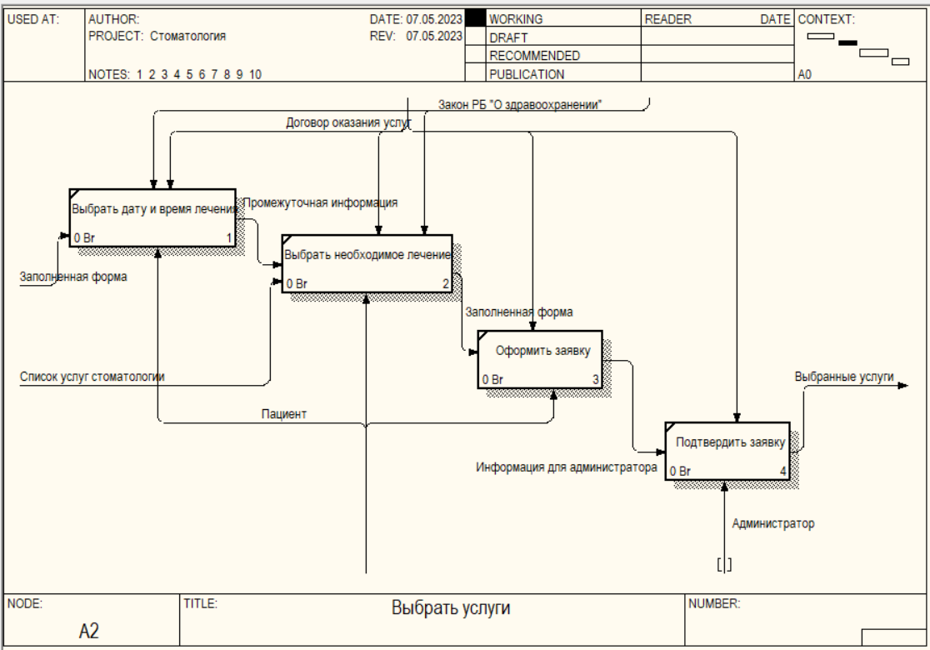

Рисунок 1.6 – Декомпозиция процесса «Выбрать услуги»

## **Анализ требований к разрабатываемому программному средству.**

Web-приложение должно состоять из следующих разделов:

– о клинике;

– врачи;

– услуги;

– записаться на приём;

– партнёры;

– контакты.

Web-приложение должно обеспечивать навигацию по всем доступным пользователю ресурсам и отображать соответствующую информацию. Для навигации должно использоваться меню, которое представляет собой текстовый блок (список гиперссылок) в верхней части страницы.

Для разделов, содержащих подразделы, должно быть предусмотрено выпадающее подменю. Взаимосвязь между разделами и подразделами представлена на рисунке 1.7.

Пользователей Web-приложения можно разделить на четыре группы в соответствии с правами доступа:

1. группа – посетители;
2. группа – зарегистрированный пользователь;
3. группа – сотрудники;
4. группа – администратор.

Для зарегистрированных пользователей раздел «Записаться на прием» должен быть изменен на «Запись на прием», в котором будут содержаться подразделы «Моя запись», «Записаться на прием». Для сотрудников клиники и администратора Web-приложение должно содержать разделы «Запись пациентов», «Медицинская карта». При этом раздел «Запись пациентов» для сотрудников клиники должен содержать подразделы «Запись на сегодня», «Запись на завтра», «Запись на неделю», «Записать на прием», а для администратора – «Запись на сегодня», «Запись на завтра», «Запись на неделю», «Запись на месяц», «Запись за все время», «Записать на прием». Кроме того, раздел «Врачи» для администратора должен содержать подразделы «Врачи», «Редактировать информацию о врачах», «Добавить врача».



Рисунок 1.7 – Карта Web-приложения

Таблица 1.1 – Группы пользователей

|  |  |
| --- | --- |
| Группа пользователей | Права доступа |
| Посетитель | – просмотр общедоступной части Web-приложения;  – записаться на приём |
| Зарегистрированный пользователь | – просмотр общедоступной части Web-приложения;  – записаться на приём;  – просмотр своих записей на приём |
| Сотрудники | – просмотр общедоступной части Web-приложения;  – просмотр, редактирование и удаление записи пациентов данного сотрудника;  – заполнение медицинских карточек пациентов и составление отчёта |
| Администратор | – просмотр общедоступной части Web-приложения;  – просмотр, редактирование и удаление записей пациентов;  – просмотр, редактирование и удаление информации о сотрудниках клиники;  – заполнение медицинских карточек пациентов и составление отчёта |

Доступ к личному кабинету авторизованных пользователей, сотрудников и администратора должен осуществляться с использованием уникального логина и пароля.

Визуальное моделирование можно представить как некоторый процесс поуровневого спуска от наиболее обшей и абстрактной концептуальной модели исходной системы к логической, а затем и к физической модели соответствующей программной системы. Для достижения этих целей сначала строится модель в форме так называемой диаграммы вариантов использования, которая описывает функциональное назначение системы или, другими словами, то, что система будет делать в процессе своего функционирования.

Суть данной диаграммы состоит в следующем: проектируемая система представляется в виде множества сущностей или актеров, взаимодействующих с системой с помощью вариантов использования. При этом актером или действующим лицом называется любая сущность, взаимодействующая с системой извне. Это может быть человек, техническое устройство, программа или любая другая система, которая может служить источником воздействия на моделируемую систему так, как определит сам разработчик. В свою очередь, вариант использования служит для описания сервисов, которые система предоставляет актеру. Другими словами, каждый вариант использования определяет некоторый набор действий, совершаемый системой при диалоге с актером. При этом ничего не говорится о том, каким образом будет реализовано взаимодействие актеров с системой.

На рисунке 1.8 изображена контекстная диаграмма вариантов использования проектируемой системы. Контекстная диаграмма представляет собой граф, узлами которого являются достаточно крупные блоки функциональности системы.

На данной диаграмме присутствуют все актеры, участвующие в процессах, такие как: пользователь (зарегистрированный и незарегистрированный), администратор, регистратор, стоматолог (доктор или сотрудник).

Отдельной частью графа представлены варианты использования, в которых непосредственное участие принимает администратор и стоматолог: “Добавление информации о стоматологах” и “Формирование графика работы”. Сам стоматолог также может влиять на запись, так как, регистратор передает ему информацию о записи, и стоматолог может отказаться от работы в особо крайних случаях. Регистратору, кроме как записывать на прием, необходимо еще и просматривать график работы стоматологов. Пользователи могут просматривать данные о стоматологах. Незарегистрированный пользователь не может записаться на прием, пока не зарегистрируется.

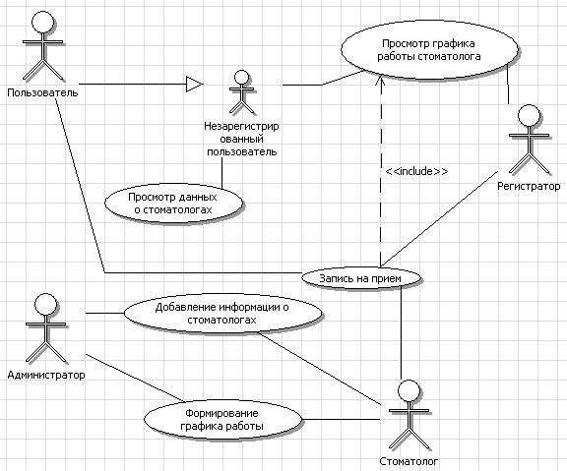

Рисунок 1.8 – Контекстная диаграмма вариантов использования

Для детализации некоторых вариантов использования (наиболее сложных, либо являющихся типовыми, то есть на основании которых могут быть реализованы прочие варианты использования) были построены диаграммы декомпозиции.

На рисунке 1.9 изображена диаграмма вариантов использования записи на приём. В ней участвуют актеры: пользователь, регистратор и стоматолог. Диаграмма демонстрирует, что запись на прием включает в себя выбор даты и времени приема пользователем, передачи информации о записи регистратору, а после стоматологу, и просмотр графика регистратором, чтобы не было противоречий с графиком и приёмами.

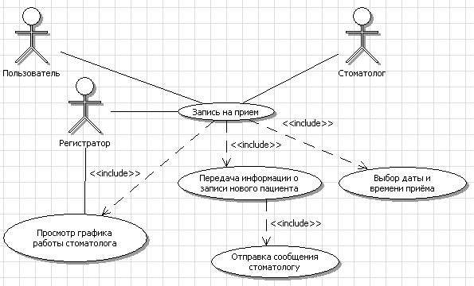

Рисунок 1.9 – Диаграмма вариантов использования – запись на прием

Диаграмма декомпозиции просмотра графика работы стоматолога представлена на рисунке 1.10. На ней указаны следующие актеры: пользователь, незарегистрированный пользователь и регистратор. Пользователь (зарегистрированный или нет) может просматривать график работы стоматолога, чтобы потом записаться на прием к стоматологу. Регистратор сверяет график работы стоматолога, чтобы не перегружать его работой и, если необходимо, то переносит приём, договорившись с пользователем.

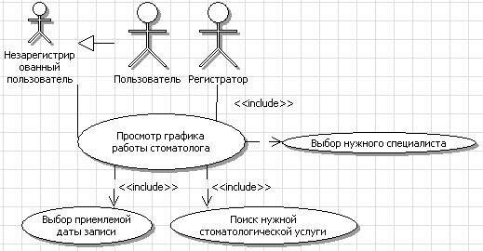

Рисунок 1.10 – Диаграмма просмотра графика работы стоматолога

## **Разработка информационной модели предметной области**

Построение информационной модели требует представления сущностей таблицами, а атрибутов сущностей – столбцами таблиц; для возможных ключей определяется ограничение unique, внешние ключи становятся декларациями ссылочной целостности. Конструкции в информационной модели должны быть реализуемы в выбранной СУБД. Процесс построения информационной модели состоит из следующих шагов: определение сущностей, определение зависимостей между сущностями, задание первичных и альтернативных ключей, определение атрибутов сущностей, приведение модели к требуемому уровню нормальной формы.

Для хранения данных, используемых в приложении, применяется база данных PostgresSQL. Схема данных приведена на рисунке 1.11.

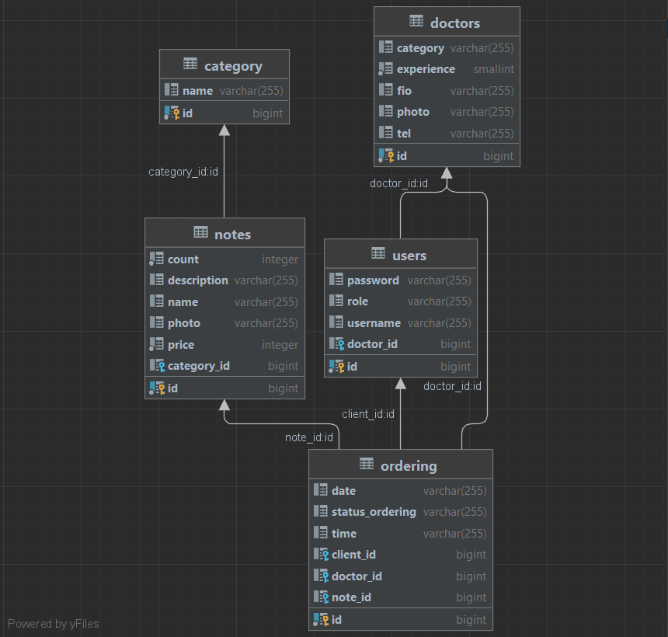

Рисунок. 1.11 – Схема данных

Для решения поставленной задачи созданы и использованы следующие сущности:

* Категории (category);
* Оформление заказа (ordering);
* Заметки (notes);
* Пользователи (users);
* Врачи (doctors);

Далее описаны структура и тип хранящихся данных каждой сущности.

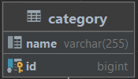

Рисунок. 1.12 – сущность «Категории»

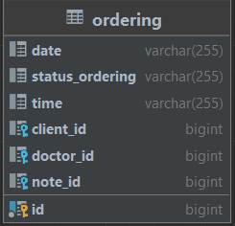

Рисунок. 1.13 – сущность «Оформление заказа»

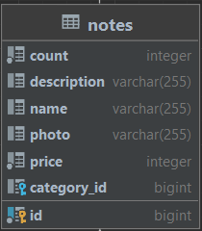

Рисунок. 1.14 – сущность «Заметки»

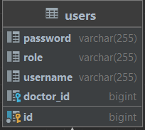

Рисунок. 1.15 – сущность «Пользователи»

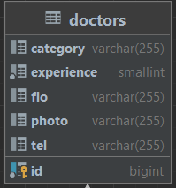

Рисунок. 1.16 – сущность «Врачи»

Созданная информационная модель представляет собой структуру информации, необходимой для поддержки веб-приложения стоматологии.

## **UML-модели представления программного средства и их описание**

UML (англ. Unified Modeling Language — унифицированный язык моделирования) — язык графического описания для объектного моделирования в области разработки программного обеспечения, для моделирования бизнес-процессов, системного проектирования и отображения организационных структур.

UML является языком широкого профиля, это — открытый стандарт, использующий графические обозначения для создания абстрактной модели системы, называемой UML-моделью. UML был создан для определения, визуализации, проектирования и документирования, в основном, программных систем. UML не является языком программирования, но на основании UML-моделей возможна генерация кода.

В UML используются следующие виды диаграмм:

* диаграмма классов;
* диаграмма компонентов;
* диаграмма развёртывания;
* диаграмма прецедентов (Диаграмма вариантов использования);
* диаграмма состояний;
* диаграмма последовательности и другие.

Система будет описана двумя графическими представлениями, которые приведены далее:

* диаграмма последовательности;
* диаграмма состояний.

Диаграмма последовательности — UML-диаграмма, на которой для некоторого набора объектов на единой временной оси показан жизненный цикл объекта (создание-деятельность-уничтожение некой сущности) и взаимодействие акторов (действующих лиц) информационной системы в рамках прецедента.

Основными элементами диаграммы последовательности являются обозначения объектов (прямоугольники с названиями объектов), вертикальные «линии жизни» (англ. lifeline), отображающие течение времени, прямоугольники, отражающие деятельность объекта или исполнение им определенной функции (прямоугольники на пунктирной «линии жизни» — фокусы контроля, англ. focus of control), и стрелки, показывающие обмен сигналами или сообщениями между объектами.

Как было сказано выше, взаимодействие между акторами отображается при помощи специальных стрелок, передающих управление от отправителя (от кого идёт стрелка) к получателю (тот, к кому направлена стрелка). Стрелки демонстрируют ход сценария и те события, которые происходят во время анализируемого прецедента. Всего существует 5 видов стрелок:

Синхронное сообщение — актор-отправитель передаёт ход управления актору-получателю, которому необходимо провести в прецеденте некоторое действие. Пока проводимое актором-получателем действие не будет завершено (соответственно, не будет получено ответное сообщение), актор-отправитель теряет возможность производить какие-либо действия. Графически изображается как сплошная линия со стрелкой в виде закрашенного треугольника, после которой идёт прямоугольник, отражающий деятельность объекта, в конце которого находится ответное сообщение.

Ответное сообщение — данное сообщение является ответом на синхронное сообщение. Обычно, содержит какое-либо возвращаемое изначальному актору-отправителю значение, также возвращающее ему управление (возможность действовать). Графически изображается пунктирной линией с открытой стрелкой.

Асинхронное сообщение — актор-отправитель передаёт ход управления актору-получателю, которому необходимо провести в прецеденте некоторое действие. Основное отличие от синхронного сообщения состоит в том, что актор-отправитель не теряет возможности совершать другие действия. Графически изображается сплошной линией с открытой стрелкой.

Потерянное сообщение — сообщение без адресата (есть отправитель, нет получателя).

Найденное сообщение — сообщение без отправителя.

Последние два вида стрелок (взаимодействий) используются крайне редко. В основном они используются для демонстрации взаимодействия имеющихся объектов в данном прецеденте с внешними системами.

На рисунке 1.17 представлена диаграмма последовательности, отображающая процесс работы стоматологии.

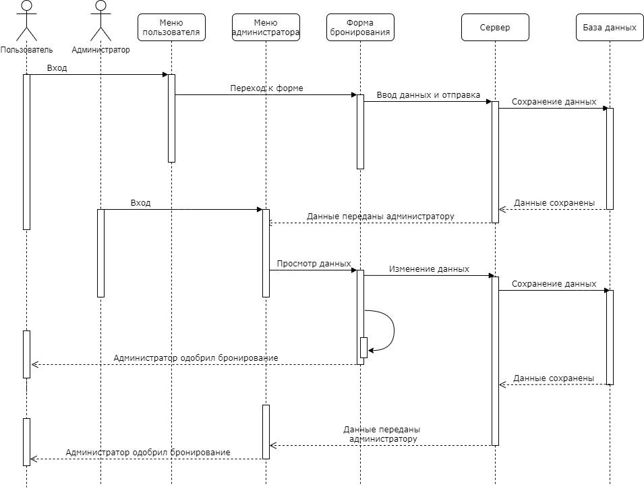

Рисунок 1.17 — Диаграмма последовательности

Далее диаграмма состояний. Диаграмма состояний — это, по существу, диаграмма состояний из теории автоматов со стандартизированными условными обозначениями, которая может определять множество систем от компьютерных программ до бизнес-процессов. Используются следующие условные обозначения:

* круг, обозначающий начальное состояние;
* окружность с маленьким кругом внутри, обозначающая конечное состояние (если есть);
* скруглённый прямоугольник, обозначающий состояние. Верхушка прямоугольника содержит название состояния. В середине может быть горизонтальная линия, под которой записываются активности, происходящие в данном состоянии;
* стрелка, обозначающая переход. Название события (если есть), вызывающего переход, отмечается рядом со стрелкой. Охраняющее выражение может быть добавлено перед «/» и заключено в квадратные скобки (название_события[охраняющее_выражение]), что значит, что это выражение должно быть истинным, чтобы переход имел место. Если при переходе производится какое-то действие, то оно добавляется после «/» (название_события[охраняющее_выражение]/действие);
* толстая горизонтальная линия с либо множеством входящих линий и одной выходящей, либо одной входящей линией и множеством выходящих. Это обозначает объединение и разветвление соответственно.



Рисунок 1.18 — Диаграмма состояний

Данная диаграмма представляет главное состояние – запись на прием к стоматологу. Сам процесс начинается и завершается соответствующими блоками – закрашенным кругом и полым с меньшем закрашенным кругом внутри соответственно.

В рамках процесса представлена последовательность состояний:

– вход в систему;

– выбор услуги;

– оформление заказа.

При этом, в любой момент может быть осуществлён переход к завершающему состоянию, в виду того, что пользователь в любой момент может закрыть программу.

Диаграмма развертывания (рисунок 1.19) в UML используется для описания распределенной архитектуры системы на уровне физических компонентов. Эта диаграмма показывает, как различные компоненты системы связаны друг с другом и как они развертываются на физических устройствах.

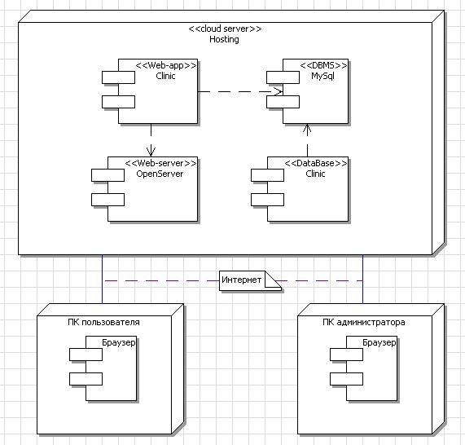

Рисунок 1.19 – Диаграмма развертывания

В целом, UML предоставляет общий язык и инструменты для описания различных аспектов системы и уменьшения ошибок в процессе разработки. Разработчики могут использовать UML для создания универсальных моделей, которые могут быть использованы в различных областях. Он помогает ускорить процесс разработки, уменьшить количество ошибок и повысить качество системы в целом.

# **2. Проектирование и конструирование программного средства**

## **2.1 Постановка задачи**

Задачей курсовой работы является разработка веб-приложения для стоматологии, который будет позволять пользователям выбирать услуги и бронировать их, а администратору работать с информацией на сайте.

Программное средство должно обладать следующими функциями доступными зарегистрированному пользователю:

* просмотр информации сайта;
* заказ услуг на сайте;
* общение с администрацией сайта.

В свою очередь администратор должен иметь возможность:

* добавлять, редактировать и удалять информацию об услугах на сайте;
* редактировать, удалять данные пользователей;
* отвечать на вопросы пользователей.

## **2.2 Обоснование выбора компонентов и технологий для реализации программного средства**

Технологии разработки Web-приложений делятся на две группы (таблица 2.1).

Таблица 2.1 – Технологии разработки Web-приложений

|  |  |
| --- | --- |
| Виды технологий | Примеры |
| Технологии, используемые на стороне клиента | HTML, CSS, JavaScript |
| Технологии, используемые на стороне сервера | PHP, PostgreSQL, Java |

HTML – это язык разметки документа, описывающий форму отображения информации на экране компьютера. Просматривать HTML-документы можно с помощью специальных программ, которые называют Web-браузерами. Web-браузеры отображают документы с форматированием, выполненным на основе исходного кода, описывающего структуру документа.

Результат интерпретации HTML-документа, отображаемый в окне Web-браузера, называется Web-страницей. В отличие от HTML-документа, Web-страница может содержать не только текст, но и графику, видео, звуковое сопровождение, может реагировать на действия пользователя и т. д. Кроме того, Web-страница может быть результатом интерпретации сразу нескольких HTML-документов. Документы в формате HTML имеют расширение html или htm.

Весь текст HTML-документа расположен между тегами <html> и </html>. HTML-документ состоит из двух разделов – заголовка (между тегами <head> и </head>) и содержательной части (между тегами <body> и </body>).

XHTML – это семейство языков разметки Web-страниц на основе XML, повторяющих и расширяющих возможности HTML 5. Главное отличие XHTML от HTML заключается в обработке документа. Документы XHTML обрабатываются своим модулем (парсером) аналогично документам XML. В процессе этой обработки ошибки, допущенные разработчиками, не исправляются.

CSS – это каскадные таблицы стилей, которые позволяют существенно расширить возможности языка HTML за счёт более гибкого управления форматированием Web-страницы [26]. Применение стилей позволяет задавать точные характеристики практически всех элементов Web-страницы, а это значит, что можно точно контролировать внешний вид Web-страницы в окне Web-браузера.

Задать стиль можно тремя способами: встроить определение стиля в тег, встроить определения стилей в заголовок HTML-документа или вынести таблицу стилей в отдельный файл. Файл с таблицей стилей обычно имеет расширение css и может редактироваться любым текстовым редактором.

JavaScript – это язык программирования, позволяющий сделать Web-страницу интерактивной. Последовательность инструкций (называемая программой, скриптом или сценарием) выполняется интерпретатором, встроенным в обычный Web-браузер. Иными словами, код программы внедряется в HTML-документ и выполняется на стороне клиента. Для выполнения программы даже не нужно перезагружать Web-страницу. Все программы выполняются в результате возникновения какого-то события.

Основными задачами JavaScript являются:

* осуществление взаимодействий с пользователем в процессе его действий на страницах сайта;
* размещение математических вычислений на странице сайта;
* размещение элементов, которые двигаются, всплывают и проводят вычислительные операции.

PHP – язык программирования, выполняемый на стороне сервера. В отличие от языка JavaScript PHP не зависит от программного обеспечения клиента и поэтому будет выполнен в любом случае.

Последовательность инструкций (называемая программой или скриптом) выполняется интерпретатором языка PHP. Код программы может внедряться в HTML-код. Эта возможность отличает PHP от других языков, используемых в интернете, например, от языка Perl. Обработка PHP-кода производится на сервере до того, как страница будет передана Web-браузеру. В итоге Web-браузер получит обычный HTML-код или другой вывод.

Язык PHP используется для создания сайтов, GUI-приложений (графический интерфейс пользователя), хотя и не получил в данном направлении такого широкого распространения.

PostgreSQL – это объектно-реляционная система управления базами данных, работающая как клиент-серверная система [6]. PostgreSQL ставит перед собой задачу полного соответствия как стандартам SQL, так и международным стандартам ANSI/ISO.

Главным отличием PostgreSQL от других систем управления базами данных является интеграция объектно-ориентированной и/или реляционной моделей. Несмотря на то, что PostgreSQL не настолько популярна, как MySQL, существует множество приложений сторонних производителей, значительно облегчающих работу с этой чрезвычайно мощной СУБД.

Таким образом, рассмотрены основные особенности технологий разработки Web-приложений.

## **2.3 Архитектурные решения**

Архитектура программного обеспечения – описание структуры программной системы, включающее программные компоненты, их свойства и отношения между ними. Правильно выбранная архитектура помогает создать успешный программный продукт, который в дальнейшем может легко адаптироваться к изменяющимся требованиям заказчика. Благодаря правильно спроектированной архитектуре программный продукт удовлетворяет не только функциональным требованиям, но и атрибутом качества.

Концептуальная архитектура (conceptual architecture) – идейное представление об архитектуре программного приложения.

Архитектурный стиль (reference architecture, шаблонная архитектура) – это абстрактная архитектура, применимая к некоторому множеству программных продуктов. Распространенными архитектурными стилями являются следующие архитектурные стили:

* клиент-серверный;
* многослойный;
* многоуровневый;
* сервис-ориентированный;
* шина сообщений.

Шаблонные архитектурные решения имеют следующие преимущества:

* предоставляют общую терминологию;
* являются решением, проверенным на уже существующем программном обеспечении.

В проекте будет использоваться паттерн MVC и Spring boot.

Model-View-Controller (MVC, «Модель-Представление-Контроллер», «Модель-Вид-Контроллер») — схема разделения данных приложения и управляющей логики на три отдельных компонента: модель, представление и контроллер — таким образом, что модификация каждого компонента может осуществляться независимо.

Модель (Model) предоставляет данные и реагирует на команды контроллера, изменяя своё состояние.

Представление (View) отвечает за отображение данных модели пользователю, реагируя на изменения модели.

Контроллер (Controller) интерпретирует действия пользователя, оповещая модель о необходимости изменений.

Spring Boot — это полезный проект, целью которого является упрощение создания приложений на основе Spring. Он позволяет наиболее простым способом создать web-приложение, требуя от разработчиков минимум усилий по его настройке и написанию кода.

Spring Boot обладает большим функционалом, но его наиболее значимыми особенностями являются: управление зависимостями, автоматическая конфигурация и встроенные контейнеры сервлетов.

Поскольку результатом курсового проекта должно быть веб-приложение, используется клиент-серверная архитектура. Клиент-серверное взаимодействие – это архитектура, в которой сетевая нагрузка распределена между поставщиком услуг (сервером) и потребителем услуг (клиентом). Особенностью такого взаимодействия является то, что клиент отправляет запрос на сервер, где в свою очередь этот запрос обрабатывается, а результат, полученный в результате обработки, отправляется назад клиенту. Следует отметить, что сервер может обрабатывать запросы сразу нескольких клиентов.

Важнейшим компонентом разрабатываемого веб-сайта является фреймворк Spring MVC, который обеспечивает архитектуру паттерна Model-View-Controller (Модель-Представление-Контроллер) с помощью слабосвязанных готовых компонентов. Паттерн MVC разделяет аспекты приложения (логику ввода, бизнес-логику и логику пользовательского интерфейса), обеспечивая при этом свободную связь между ними.

## **2.4 Описания алгоритмов, реализующих ключевую бизнес-логику разрабатываемого программного средства**

Разработанная программная система имеет архитектуру «клиент-сервер». Для корректной работы в первую очередь необходимо запустить сервер, а затем приступить к запуску клиента.

Если пользователь входит первый раз, то он должен пройти процедуру регистрации: в окне регистрации ввести необходимые данные, после чего он сможет вводить свои данные в окне авторизации. Причем успешной регистрация будет только в том случае, если логин и пароль будут уникальными. Именно поэтому, в первую очередь происходит проверка, корректно ли работает серверная часть. Если сервер не запущен или произошли какие-либо ошибки в его работе, то перед пользователем сразу появляется уведомление «Проверьте активность сервера». Если сервер работает нормально, то пользователь может приступать к работе с ПС, а именно авторизоваться или зарегистрироваться.

Если же пользователь уже зарегистрирован, то в окне авторизации ему необходимо ввести свои логин и пароль, а также выбрать роль: администратор или клиент. В зависимости от выбранной роли, сервер, после получения введенных данных, будет обращаться к разным таблицам базы данных для проверки корректности введенных данных. Если сравнение прошло успешно, и пользователь с такими данными найден, то открывается соответствующее окно: если была выбрана роль администратора, то меню администратора, если же роль клиента – окно клиента. При все верных введенных данных, будет выполнен переход к следующему меню авторизованного пользователя. В противном случае, сервер вернется на ввод первоначальных данных, пока данные не будут верны.



Рисунок 2.1 – Общий принцип работы Web-приложения

## **2.5 Проектирование пользовательского интерфейса**

Интерфейс пользователя, он же пользовательский интерфейс (UI — англ. user interface) — интерфейс, обеспечивающий передачу информации между пользователем-человеком и программно-аппаратными компонентами компьютерной системы

Под совокупностью средств и методов интерфейса пользователя подразумеваются:

* средства вывода информации из устройства к пользователю — весь доступный диапазон воздействий на организм человека (зрительных, слуховых, тактильных, обонятельных и т. д.) — экраны (дисплеи, проекторы) и лампочки, динамики, зуммеры и сирены, вибромоторы;
* средства ввода информации/команд пользователем в устройство — множество всевозможных устройств для контроля состояния человека — кнопки, переключатели, потенциометры, датчики положения и движения, сервоприводы, жесты лицом и руками, даже съём мозговой активности пользователя.

По наличию тех или иных средств ввода, интерфейсы разделяются на типы — жестовый, голосовой, брэйн, и т. д., возможны смешанные варианты. Средства эти должны быть необходимыми и достаточными, быть удобными и практичными, расположенными и скомпонованными разумно и понятно, соответствовать физиологии человека, не должны приводить к негативным последствиям для организма пользователя (всё это входит в понятие эргономики).

Методы — набор правил, заложенных разработчиком устройства, согласно которым совокупность действий пользователя должна привести к необходимой реакции устройства и выполнения требуемой задачи — так называемый логический интерфейс.

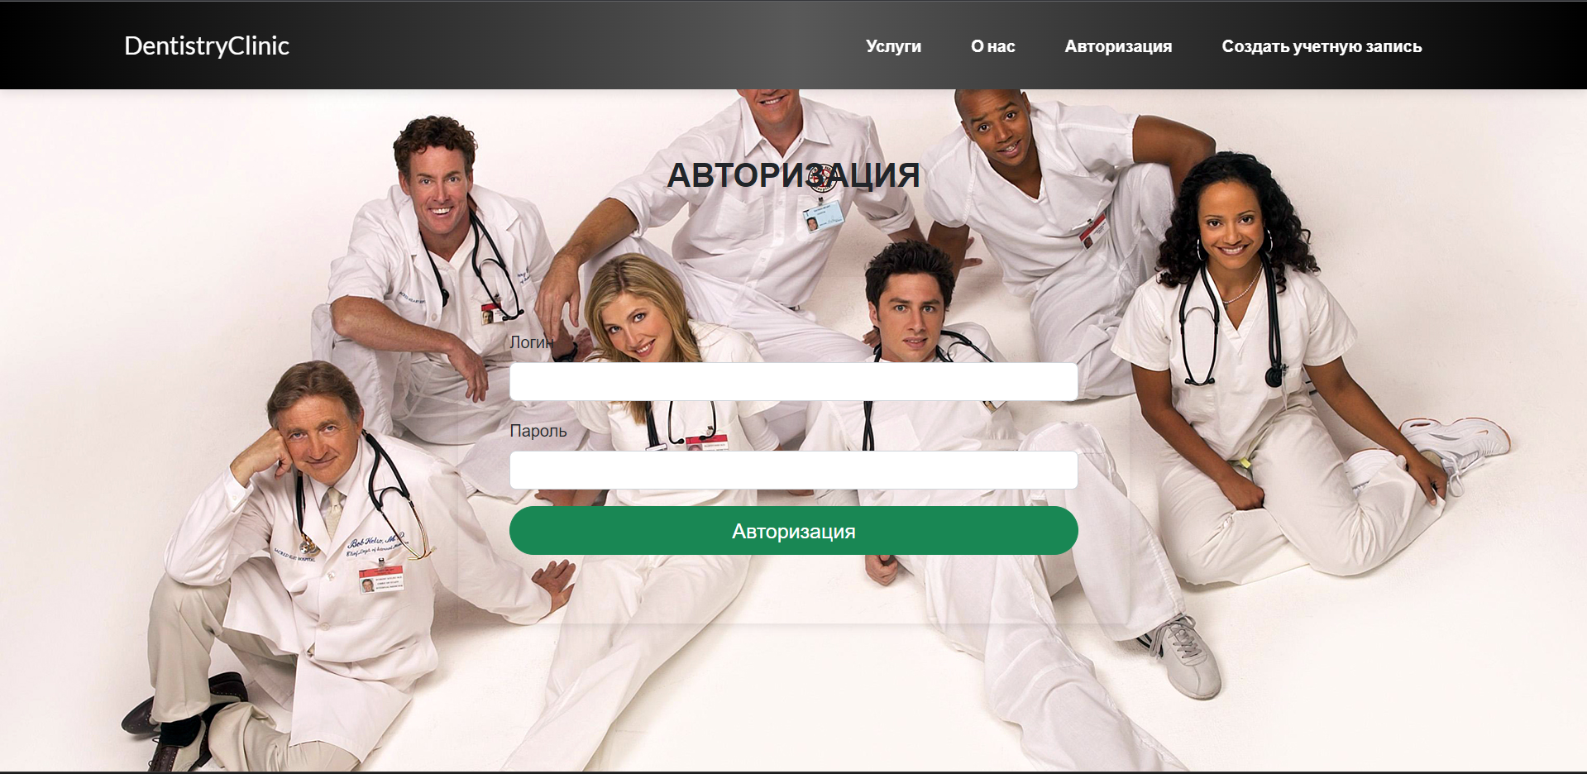

Рисунок 2.2 – страница входа в аккаунт

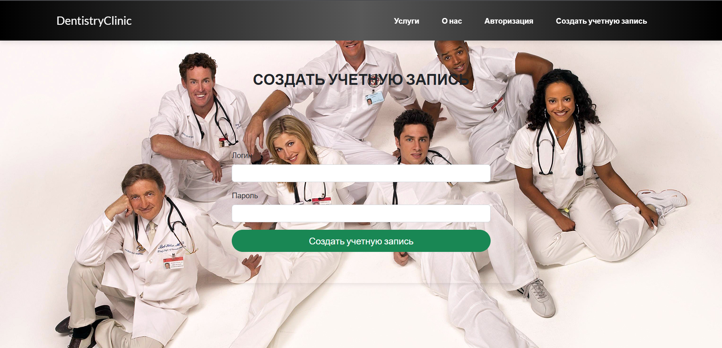

Рисунок 2.3 – страница регистрации нового аккаунта

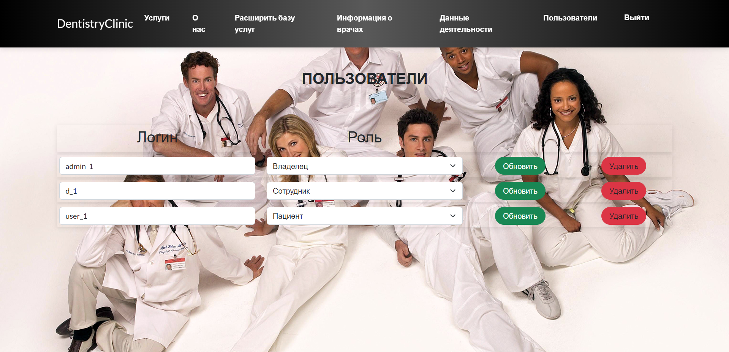

Рисунок 2.4 – список зарегистрировавшихся пользователей сайта

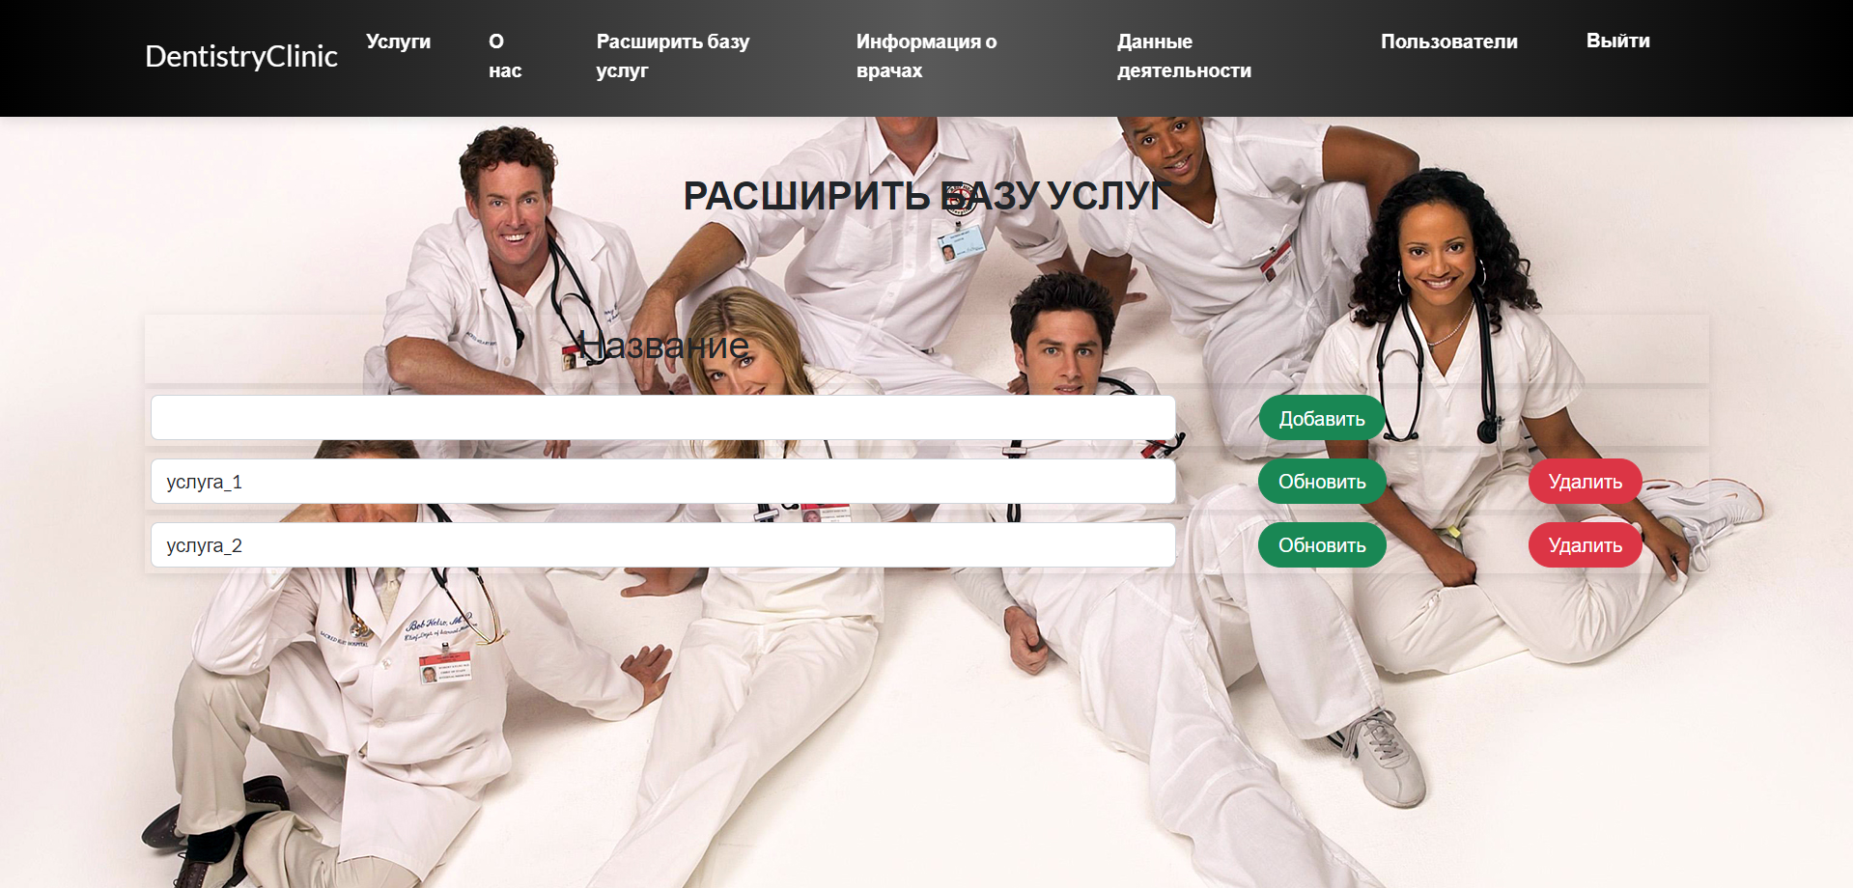

Рисунок 2.4 – добавление информации на сайт

# **Руководство по развертыванию и использованию программного средства**

## **3.1 Руководство по установке (развертыванию) программного средства**

Для работы приложения нужно установить бесплатную десктопную программу PostgresSQL.

PostgreSQL — свободная объектно-реляционная система управления базами данных. Существует в реализациях для множества UNIX-подобных платформ, включая AIX, различные BSD-системы, HP-UX, IRIX, Linux, macOS, Solaris/OpenSolaris, Tru64, QNX, а также для Microsoft Windows.

Далее нужно сгенерировать необходимую базу данных с помощью входящего в поставку скрипта создания базы данных. По окончанию выполнения скрипта должна успешно создаться готовая к работе база данных (Рисунок 3.1).

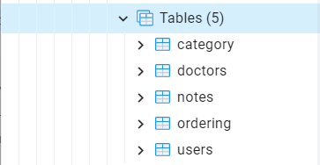

Рисунок 3.1 – Дерево успешно сгенерированной базы данных

Разработанное приложение состоит из двух частей – клиентской и серверной.

Для их запуска необходимо установить Java на компьютер. После установки JAR-файлы должны запускаться по двойному щелчку.

Вначале надо запустить базу данных и установить ее соединение с сервером.

После запуска основного приложения должно появиться диалоговое окно запуска программы, после чего можно начинать работать с программой.

## **3.2 Руководство пользователя**

После запуска приложения выводится меню входа – начальное диалоговое окно с четырьмя действующими кнопками: «Авторизация», «Создать учетную запись», «О нас» и «Услуги». Начальное окно показано на рисунке 3.2.

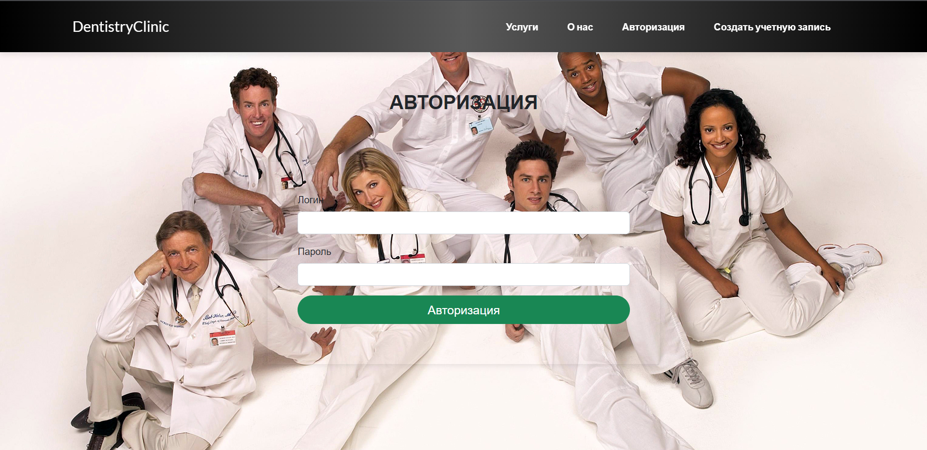

Рисунок 3.2 – Начальный экран веб-приложения

Если нажать первую кнопку «Авторизация», то появляется новое окно с двумя полями, где надо ввести логин и пароль, а после нажать на кнопку «Авторизация» или же можно нажать на кнопку «Назад», чтобы вернуться в начальное меню. Данное окно показано на рисунке 3.3.

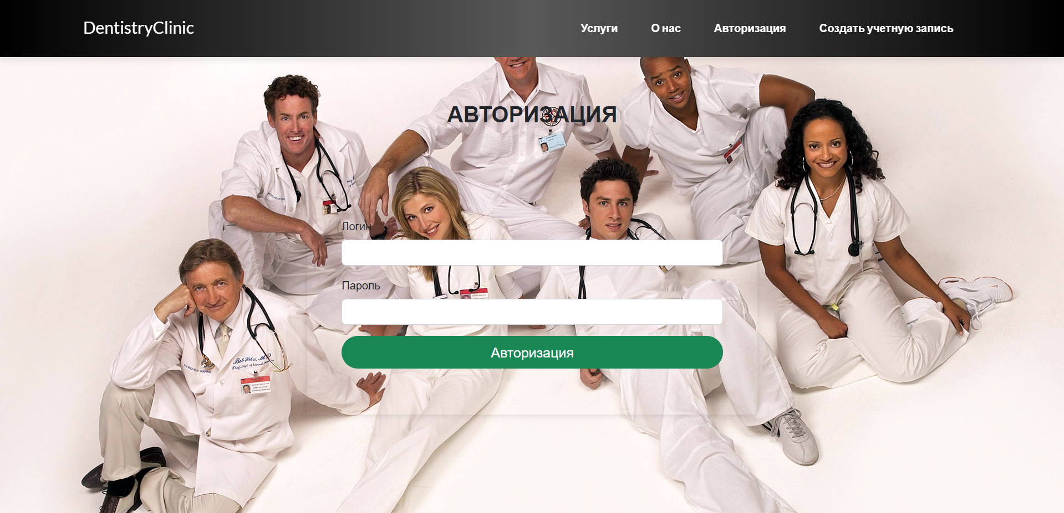

Рисунок 3.3 – Окно авторизации пользователя

Если ввести корректные данные и аккаунт существует, то открывается новое окно, которое показано на рисунке 3.4.

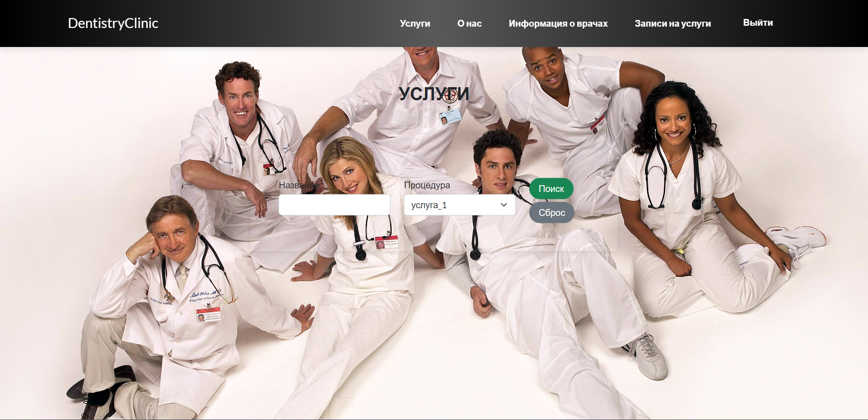

Рисунок 3.4 – Окно выбора услуг для авторизованного пользователя

На данном экране авторизованному пользователю доступны вкладки «Услуги», «О нас», «Информация о врачах», «Записи на услугу» и «Выйти».

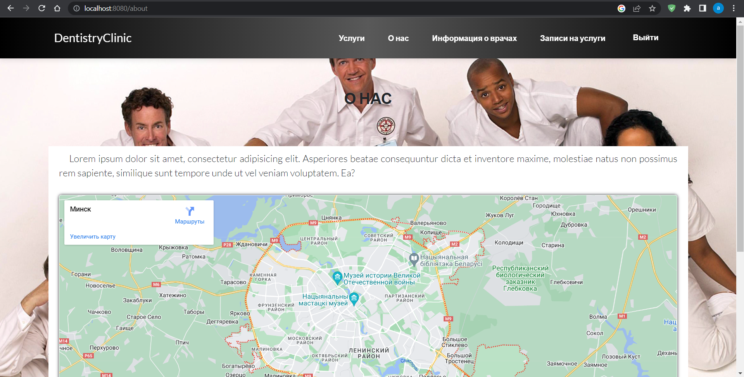

Рисунок 3.5 – Вкладка «О нас»

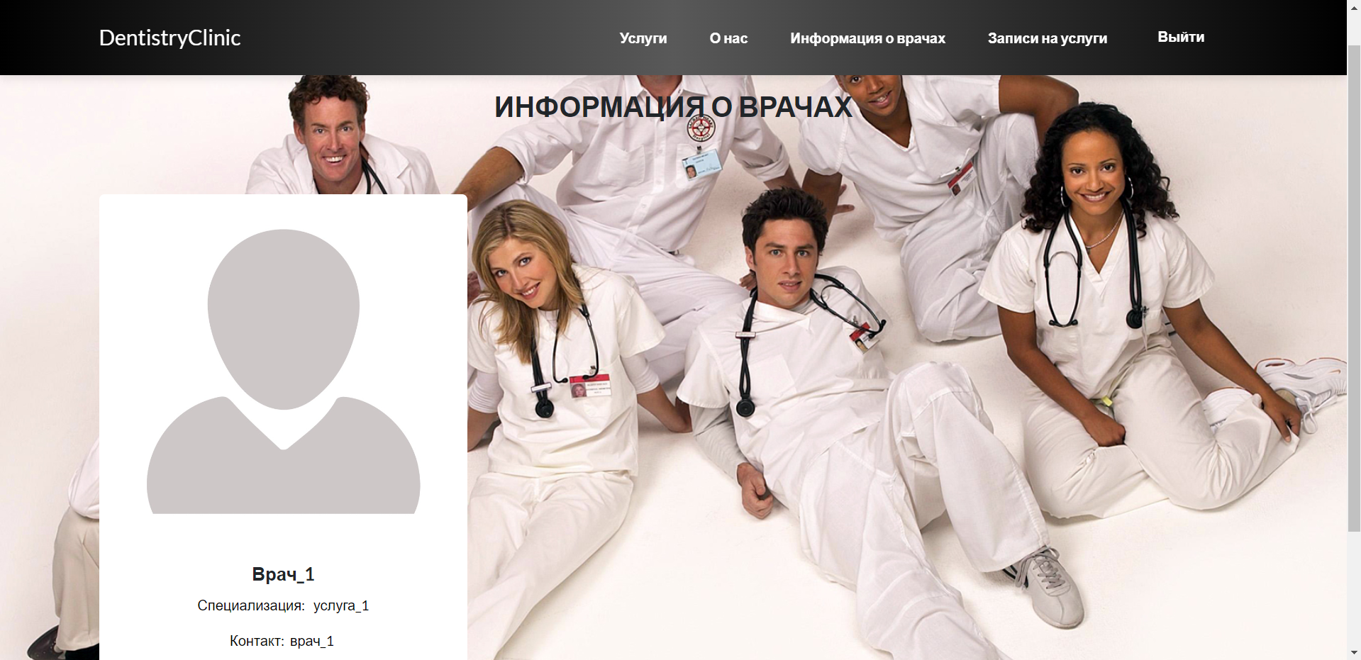

Рисунок 3.6 – Вкладка «Информация о врачах»

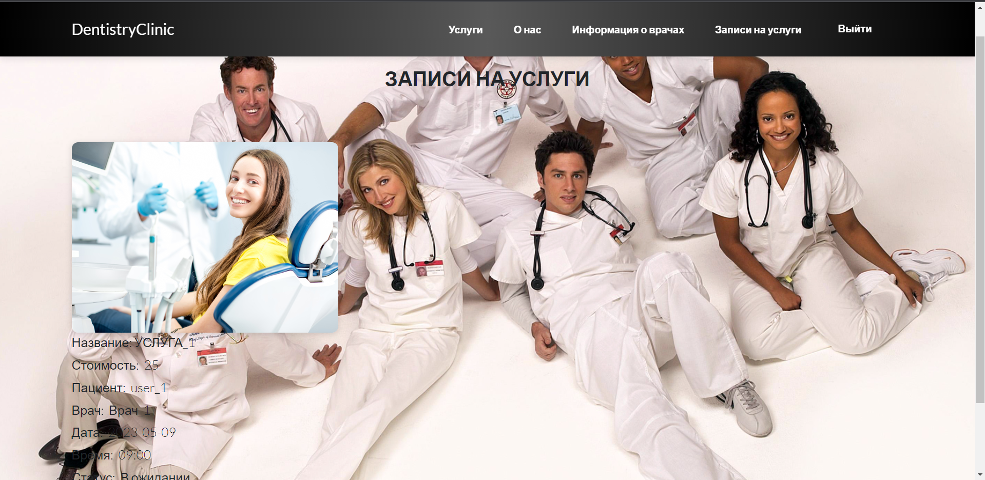

Рисунок 3.7 – Вкладка «Записи на услуги»

# **ЗАКЛЮЧЕНИЕ**

В процессе выполнения курсового проекта была изучена предметная область, что позволило выявить наиболее важные функции для автоматизированной системы работы стоматологии. Данная автоматизированная система была написана на языке программирования Java с использованием фреймворка Spring, для запуска сервера использовался Tomcat. База данных, примененная в проекте – Postgresql.

В результате выполнения курсового проекта было спроектировано и разработано распределенное веб-приложение, которое позволяет заказывать быстрое питание онлайн, а также заносить новые в базу данных. Также был реализован функционал для администрирования системы.

При разработке данного приложения были поставлены и достигнуты следующие задачи:

– Изучена предметная область;

– Выявлены методы решения предоставленной задачи;

– Построена информационная модель базы данных;

– Разработаны UML-диаграммы бизнес-процессов;

– Составлены блок-схемы процесса заказа быстрого питания;

– Разработано приложения на языке Java;

– Спроектирован и разработан удобный интерфейс приложения;

– Написана документации к приложению.

В разработке веб-приложения, были использованы различные паттерны проектирования, позволяющие оптимизировать его и упростить процесс создания, различные фреймворки, методы и стили языков гипертекстовой разметки, а для работы с данными использованы возможности реляционной базы данных Postgresql. Разработанное приложение может быть улучшено путем усовершенствования интерфейса, а также введением дополнительных функций.

Разработанное веб-приложение имеет дружественный и интуитивно-понятный для пользователя интерфейс. Благодаря тому, что пользователь совершает запись на услугу сразу через сайт не требуется дополнительных действий со стороны персонала стоматологии для учета записей. Исходя из этого можно утверждать, что разработанные программное средство удовлетворяет поставленные перед ним требования.

# **СПИСОК ИСПОЛЬЗОВАННЫХ ИСТОЧНИКОВ**

1. Буч, Г. Язык UML. Руководство пользователя / Г. Буч, Д. Рамбо, И. Якобсон. – М. : ДМК Пресс, 2006. – 496 с.
2. Диаграммы классов [Электронный ресурс]. – Режим доступа : https://flexberry.github.io/ru/gpg_class-diagram.html
3. Диаграммы последовательности [Электронный ресурс]. – Режим доступа : https://studizba.com /lectures/10 -informatika-i-programmirovanie /368-sovremennye-tehnologiiprogrammirovaniya/4999-7-diagrammy-posledovatelnosti.html
4. Диаграммы развертывания [Электронный ресурс]. – Режим доступа: https://creately.com/blog/ru/uncategorized-ru/учебное-пособие-по-диаграмме-развёрт/
5. Блинов, И.Н., Романчик, В.С. Java. Методы программирования: уч.- мет. пособие / И.Н. Блинов, В.С. Романчик. – Минск: издательство «Четыре четверти», 2013.
6. Г. Шилд, Java. Полное руководство, 10-е издание, 2018.
7. Мартен Дейнум, Spring рецепты, 2018.
8. Черемных С.В., Моделирование и анализ систем. IDEF-технологии. /М.: Финансы и статистика, 2006.
9. Справочник – научный словарь-справочник [Электронный ресурс]. Электронные данные. – Режим доступа: https://spravochnick.ru/informacionnye_tehnologii/setevye_informacionnye_siste my/avtomatizirovannye_informacionnye_sistemy/
10. Академик – словари и энциклопедии [Электронный ресурс]. – Электронные данные. – Режим доступа: https://dic.academic.ru/dic.nsf/business/18231
11. JetBrains – профессиональные инструменты для разработки [Электронный ресурс]. – Электронные данные. – Режим доступа: https://www.jetbrains.com/ru-ru/opensource/idea/

# **Приложение А (обязательное) – Листинг кода генерации базы данных**

create table category

(

id bigint not null

primary key,

name varchar(255)

);

alter table category

owner to dentistryclinic;

create table doctors

(

id bigint not null

primary key,

category varchar(255),

experience smallint not null,

fio varchar(255),

photo varchar(255),

tel varchar(255)

);

alter table doctors

owner to dentistryclinic;

create table notes

(

id bigint not null

primary key,

count integer not null,

description varchar(255),

name varchar(255),

photo varchar(255),

price integer not null,

category_id bigint

constraint fkcj0t34ccxr2h8f1lit50od4qi

references category

);

alter table notes

owner to dentistryclinic;

create table users

(

id bigint not null

primary key,

password varchar(255),

role varchar(255),

username varchar(255),

doctor_id bigint

constraint fk3gu8o4dp0h33o79y3yohdfqvw

references doctors

);

alter table users

owner to dentistryclinic;

create table ordering

(

id bigint not null

primary key,

date varchar(255),

status_ordering varchar(255),

time varchar(255),

client_id bigint

constraint fkvqfjrn2uurn8ld0c6gsnm3da

references users,

doctor_id bigint

constraint fk4xqm2h0kxwwk8w5963kty4jga

references doctors,

note_id bigint

constraint fkdhn0atvrhqm19yhkxk9dqh2uj

references notes

);

alter table ordering

owner to dentistryclinic;

# **Приложение Б (обязательное) - Листинг кода алгоритмов, реализующих бизнес-логику**

Класс SecurityConfig:

package com.mus.config;  
  
import com.mus.service.UsersService;  
import org.springframework.context.annotation.Bean;  
import org.springframework.context.annotation.Configuration;  
import org.springframework.security.config.annotation.authentication.builders.AuthenticationManagerBuilder;  
import org.springframework.security.config.annotation.web.builders.HttpSecurity;  
import org.springframework.security.config.annotation.web.configuration.EnableWebSecurity;  
import org.springframework.security.config.annotation.web.configuration.WebSecurityConfigurerAdapter;  
import org.springframework.security.crypto.bcrypt.BCryptPasswordEncoder;  
import org.springframework.security.crypto.password.PasswordEncoder;  
import org.springframework.security.web.util.matcher.AntPathRequestMatcher;  
  
@Configuration  
@EnableWebSecurity  
public class SecurityConfig extends WebSecurityConfigurerAdapter {  
  
 private final UsersService usersService;  
  
 public SecurityConfig(UsersService usersService) {  
 this.usersService = usersService;  
 }  
  
 @Override  
 protected void configure(HttpSecurity http) throws Exception {  
 http  
 .csrf().disable()  
 .authorizeRequests()  
 .antMatchers("/reg", "/img/**", "/css/**", "/fonts/**", "/js/**", "/", "/about").permitAll()  
 .anyRequest()  
 .authenticated()  
 .and()  
 .formLogin()  
 .loginPage("/login").permitAll()  
 .defaultSuccessUrl("/index")  
 .failureUrl("/login?error=true")  
 .and()  
 .logout()  
 .logoutRequestMatcher(new AntPathRequestMatcher("/logout", "POST"))  
 .invalidateHttpSession(true)  
 .clearAuthentication(true)  
 .deleteCookies("JSESSIONID")  
 .logoutSuccessUrl("/login");  
 }  
  
 @Override  
 protected void configure(AuthenticationManagerBuilder auth) throws Exception {  
 auth  
 .userDetailsService(usersService)  
 .passwordEncoder(passwordEncoder());  
 }  
  
 @Bean  
 protected PasswordEncoder passwordEncoder() {  
 return new BCryptPasswordEncoder(12);  
 }  
}

Класс RegCont:

package com.mus.controller;  
  
import com.mus.controller.main.Attributes;  
import com.mus.model.Users;  
import com.mus.model.enums.Role;  
import org.springframework.stereotype.Controller;  
import org.springframework.ui.Model;  
import org.springframework.web.bind.annotation.GetMapping;  
import org.springframework.web.bind.annotation.PostMapping;  
import org.springframework.web.bind.annotation.RequestMapping;  
import org.springframework.web.bind.annotation.RequestParam;  
  
@Controller  
@RequestMapping("/reg")  
public class RegCont extends Attributes {  
  
 @GetMapping  
 public String reg(Model model) {  
 AddAttributes(model);  
 return "reg";  
 }  
  
 @PostMapping  
 public String regUser(Model model, @RequestParam String username, @RequestParam String password) {  
 if (usersRepo.findAll().isEmpty() || usersRepo.findAll().size() == 0) {  
 usersRepo.save(new Users(username, password, Role.ADMIN));  
 return "redirect:/login";  
 }  
  
 if (usersRepo.findByUsername(username) != null) {  
 model.addAttribute("message", "Пользователь с таким логином уже существует");  
 AddAttributes(model);  
 return "reg";  
 }  
  
 usersRepo.save(new Users(username, password, Role.CLIENT));  
  
 return "redirect:/login";  
 }  
}

Класс UsersCont:

package com.mus.controller;  
  
import com.mus.controller.main.Attributes;  
import com.mus.model.Doctors;  
import com.mus.model.Users;  
import com.mus.model.enums.Role;  
import org.springframework.stereotype.Controller;  
import org.springframework.ui.Model;  
import org.springframework.web.bind.annotation.*;  
  
@Controller  
@RequestMapping("/users")  
public class UsersCont extends Attributes {  
 @GetMapping  
 public String subs(Model model) {  
 AddAttributesUsers(model);  
 return "users";  
 }  
  
 @PostMapping("/edit/{id}")  
 public String editUser(@PathVariable Long id, @RequestParam Role role) {  
 Users user = usersRepo.getReferenceById(id);  
  
 if (role != Role.MANAGER && user.getRole() == Role.MANAGER) {  
 Doctors doctor = user.getDoctor();  
 user.setDoctor(null);  
 doctorsRepo.deleteById(doctor.getId());  
 }  
 if (role == Role.MANAGER && user.getRole() != Role.MANAGER) {  
 Doctors doctor = new Doctors(defPhoto);  
 doctorsRepo.save(doctor);  
 user.setDoctor(doctor);  
 }  
  
 user.setRole(role);  
 usersRepo.save(user);  
 return "redirect:/users";  
 }  
  
 @GetMapping("/delete/{id}")  
 public String deleteUser(Model model, @PathVariable Long id) {  
 Users user = usersRepo.getReferenceById(id);  
 if (user == getUser()) {  
 AddAttributesUsers(model);  
 model.addAttribute("message", "Вы не можете удалить свой профиль!");  
 return "users";  
 }  
 usersRepo.deleteById(id);  
 return "redirect:/users";  
 }  
}